新桥街道中心幼儿园小四班幼儿今日动态

2022.11.29

**一、来园篇：**

今日来园人数23人，10人请假。

**陶昕晨、汪谕菡、熊诺一、孙梓涵、万语新、巢瑾兮、戴芸舒、余佳彤、林语晨、邹梓晗、袁铭菲、袁铭翔、万卓桉、仲浩轩、刘书宇、陈仲锦、彭礼斌、黄子睿、花烨橙、胡立超、陈昭晖、吴黄泽熙、包顾成**在老师的提醒下能大方地与老师打招呼，并放好自己的口罩和水杯。

1. **区域游戏篇：**

区域游戏时，孩子们能根据自己的兴趣选择游戏。

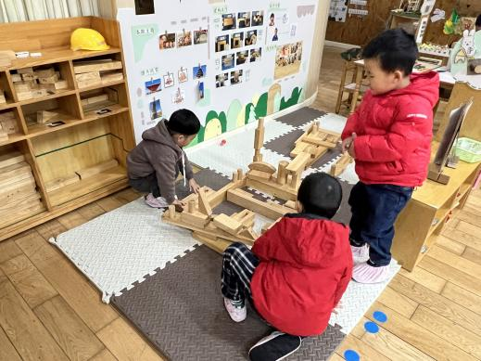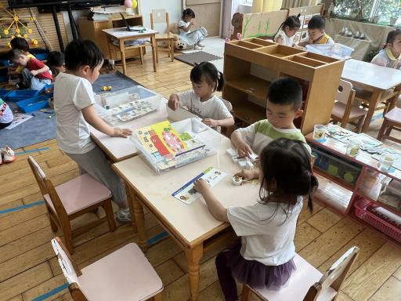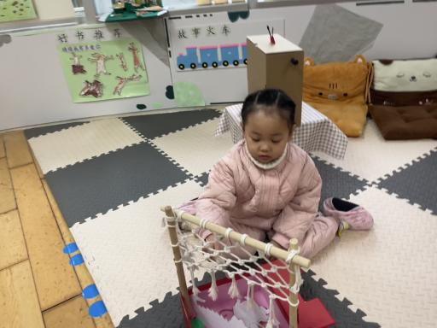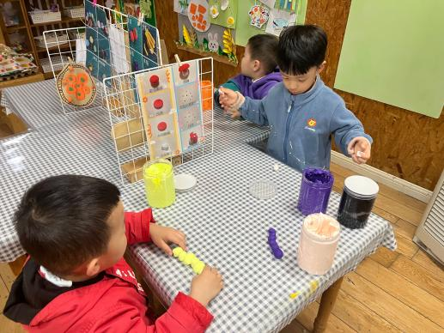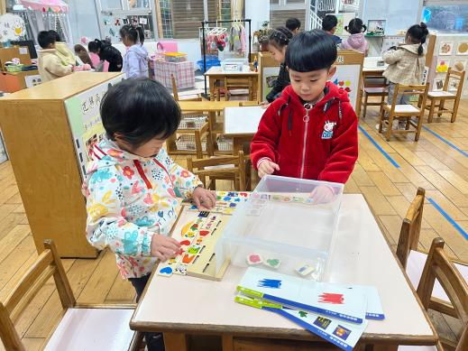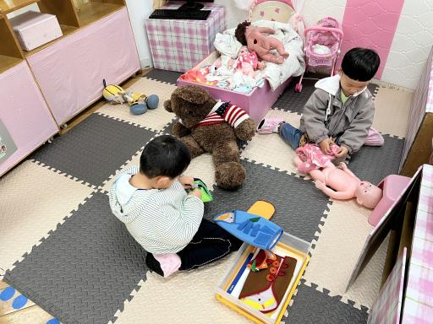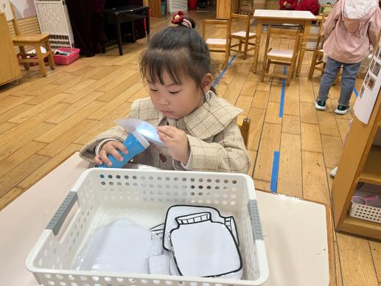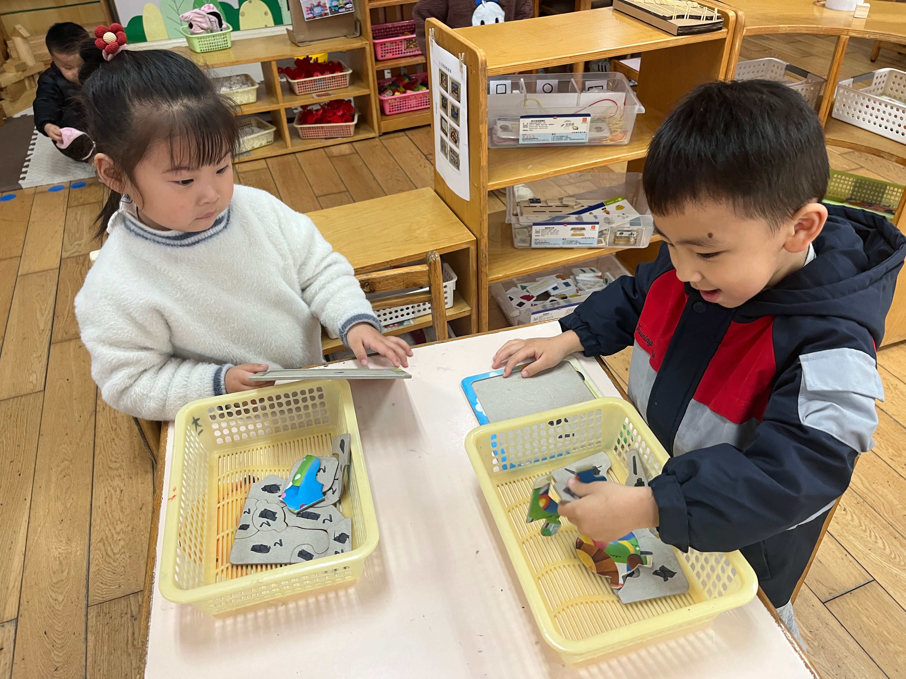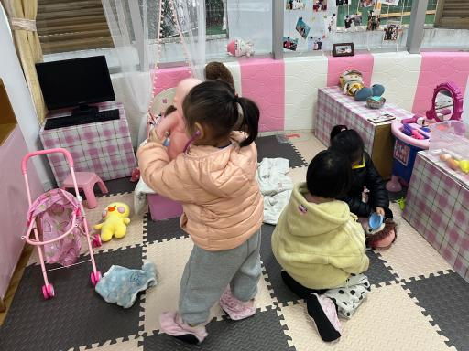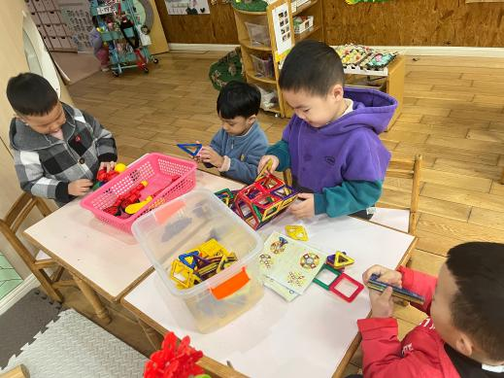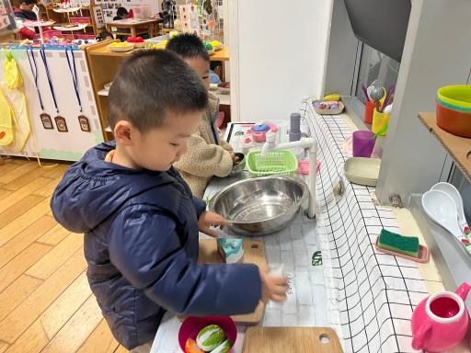

其中，**彭礼斌、包顾成、胡立超**在地面建构搭建动物园，他们能够用围合、垒高、平铺等技巧建构；**刘书宇**桌面建构用磁力大师建构汽车。**陶昕晨、巢瑾兮、孙梓涵**在益智区游戏，**孙梓涵、陶昕晨**一起按照操作卡上的图片给积木宝宝分类。**袁铭菲、袁铭翔、万语新、吴黄泽熙**在科探区游戏，**吴黄泽熙**探索游戏《倒与不倒》怎么保持平衡。**黄子睿、花烨橙、汪谕菡**在娃娃家的厨房烧饭，**邹梓晗、戴芸舒、熊诺一**在娃娃家晾衣服、整理房间、照顾宝宝。**林语晨**在图书区阅读绘本及手指游戏盒子，她能够边看画面边自由讲述**。万卓桉、陈仲锦、仲浩轩**在美工区游戏，**陈仲锦、万卓桉**分别用超轻粘土制作了蘑菇、毛毛虫。**陈昭晖**在走廊生活区玩喂动物、找贝壳、钓鱼等游戏。

分享交流时，**巢瑾兮、陈仲锦**分享了自己的游戏过程。

**三、集体活动篇：**

科学：认识衣服、裤子

这是一节偏科学观察类的活动。孩子们每天都需要穿衣服，且衣服在人们的生活中占有不可或缺的地位。衣服、裤子分为正面、反面、里面，一般情况下衣服、裤子的里面有商标，正面有图案、口袋、纽扣或拉链等。本次活动主要是让孩子在观察的基础上，分辨衣服裤子的正反面，学会翻衣袖和裤腿的方法，为自主穿衣裤打下基础。

活动中，**陶昕晨、汪谕菡、熊诺一、孙梓涵、万语新、巢瑾兮、戴芸舒、余佳彤、林语晨、邹梓晗、袁铭菲、袁铭翔、万卓桉、仲浩轩、刘书宇、陈仲锦、彭礼斌、黄子睿、花烨橙、胡立超、陈昭晖、吴黄泽熙、包顾成**在仔细观察的基础上能发现衣服、裤子的特征，并能用自己的话讲述；**余佳彤、戴芸舒、万卓桉、彭礼斌、万语新、陈昭晖**能尝试用学到的方法正确分辨衣服、裤子的正反面，并将衣袖、裤腿翻好。

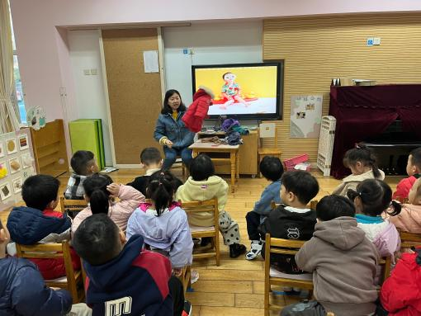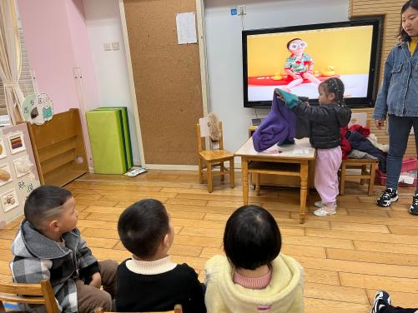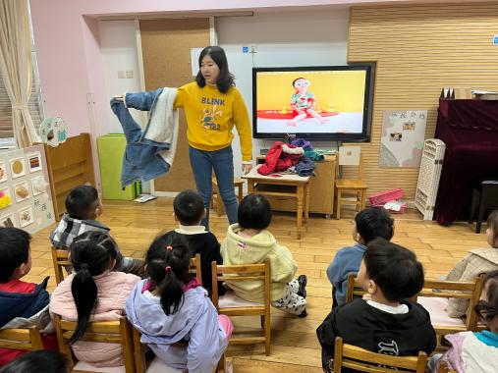

**四、生活篇：**

今天吃的是**茭白炒鸭胗、莴苣炒腐竹、银鱼蛋花羹。**孩子们能按顺序依次做好餐前准备，并能根据自己的情况自主端饭、端菜，同时折叠好擦手毛巾放在左手边。进餐时能用身体靠近桌子，小手扶好碗的正确姿势进餐，并保持桌面干净。

饭、菜、汤吃完的有：**汪谕菡、熊诺一、孙梓涵、万语新、戴芸舒、余佳彤、袁铭菲、袁铭翔、万卓桉、仲浩轩、刘书宇、彭礼斌、黄子睿、花烨橙、胡立超、陈昭晖、吴黄泽熙、包顾成**

菜没吃完的有：**陶昕晨、巢瑾兮、林语晨、邹梓晗、陈仲锦**

能自己将裤子穿正确的有**：汪谕菡、万语新、巢瑾兮、戴芸舒、余佳彤、林语晨、邹梓晗、袁铭翔、万卓桉、仲浩轩、陈仲锦、胡立超、陈昭晖、包顾成**

1. **家园合作：**

1.请家长与孩子们一起完成安全平台中的《红绿灯，眨眼睛》的活动。

2.周边疫情形势较严峻，请家长与孩子每天来离园时佩戴好口罩！！！

3.继续鼓励孩子们坚持自己能做的事情自己做，如：自己穿脱衣裤。